

心生活快訊
111年5月

再次面對新冠肺炎疫情，配合政府與病毒共存。

莊敬自強:確診染疫或快篩陽性後，居家自我隔離、避免傳給他人也照顧自己，但如果出現新冠肺炎相關的「警示(嚴重)症狀」就務必到醫院急診求助。
台灣急診醫學會表示「警示症狀」指：喘或呼吸困難、持續胸痛/胸悶、意識不清、皮膚或嘴唇或指甲床發青、體溫低於38度C但心跳卻每分鐘大於100次、無法進食喝水或服藥、過去24小時無尿或尿量顯著減少。
處變不驚:戴口罩/勤洗手/量體溫/有感冒症狀或接觸確診者則快篩；保護身體健康的同時，也維持一定程度的社交生活、成長學習、按時回診，同步照顧自己的情緒、保障精神與心理健康。

- 重大消息 

- 心口司正式分家：[衛生福利部]所屬的[心理及口腔健康司]自111年5月4日起改制、拆分為「心理健康司」和「口腔健康司」兩個單位。
- 全民健保自111年5月15日起施行[部分負擔]新制度：調整<門診藥品費>、<檢驗及檢查費>、<急診費用>等三類的費用。請上心生活臉書/心朋友的店FB粉絲團瀏覽相關新聞。
- 行政院版[精神衛生法]經立法院<社會福利及衛生環境委員會>積極審議，將進入政黨協商；行政院拍板將「強制住院」改由法院審理，心生活協會等爭取「寫入具體社區服務項目」，台灣心理健康聯盟爭取「寫入心理健康、心理不適的定義，落實心理健康促進的做法」。
- 立法院僅通過「下修投票年齡到18歲」一個憲法修正案，〔身心障礙權益保障寫入憲法〕的倡議行動並未成功。

- 心生活服務電話與同仁 
- 精神障礙甜心「IMR疾病管理與康復服務」：病友同儕成長團體(每周五下午兩點到四點，曾惟靈老師帶領)+個別服務。2739-6404 林福仁先生
- 精神障礙甜心樂生活服務：「心家庭生活支持服務」(到宅陪同看診辦事)+「甜心我當家」團體活動(兩週一次,週三下午兩點半到四點半，連珮吟職能治療師、林祐鉞桌遊老師帶領)+「藝術˙培力社」團體活動(兩週一次,週五下午三點到五點，林鳳珠老師帶領)。2732-4512 張文澤先生、張傑筌先生
- 「心朋友玩音樂」團體活動(兩梯次，每週一下午兩點到四點，王昱慈音樂治療師帶領) +「心朋友學手機」團體活動(初階兩梯次、進階一梯次，每週三上午十點到十二點，智樂活講師群帶領) 2739-6404 王昱瑋先生。
- 「心家庭專線服務」+「心家庭暖房」團體活動(每個月第二個星期五晚上6點半到8點半，劉寶華老師帶領)+「家連家精障家屬教育課程」團體活動(6月11日起八個周六上午九點到十二點) 2739-8516 趙婉如小姐。
- 「甜心投稿服務」：精障者創作詩詞散文圖畫，於心生活協會官網「發表園地」發表。2739-6882 謝佳琪小姐。
- 「臺北市星辰會所」：精障者相互支持、與社會連結、自主參與承擔工作日事務，共同經營自己的會所。2838-2225 吳淩崴小姐(督導)、黃心柔小姐、黃翎小姐、張博瑋先生、林俊豪先生。
- 「心朋友工作坊」：精障者的日間作業設施服務，參與作業項目、烹飪、體適能、育樂活動等，腦力復健從此出發；需收服務費。8732-6543楊璟晨小姐、梁亞蘋小姐、劉佩宜小姐。
- 理事長：陳素珍女士、總幹事：金林女士、秘書：張梓嬋小姐、
會計：朱恩慈小姐、帳務志工：柯蕙玲小姐。
- 公益勸募：心生活支持精障家庭 
110-111年心生活支持精障家庭 公益勸募
核准文：110年6月23日北市社團字第1103087244號函
收款專戶：華泰商業銀行(102)大安分行
帳號：06-03-00079437-5
戶名：社團法人台北市心生活協會
期間：110年7月5日起至111年7月4日止

家連家 精神障礙者家屬課程
《家連家》團體是「精神障礙者(甜心)之家屬」的秘密花園…；由同樣身為家屬的帶領者，藉由書面教材，循序漸進的幫助成員，理解重大精神疾病、獲得藥物的基礎概念、知悉服務資源、察覺倡議的可能。團體中，您可以說出無法向他人提起的心酸與難處、分享體驗、參考夥伴的經驗，在協助病友的道路上找到共同成長、相互支持的夥伴。
🍁本課程由「台灣家連家精神健康教育協會」授權心生活協會辦理🍁
★參加對象：精神障礙者之家屬或親友(免費)、台北市民優先
★帶領者：李麗娟、 戴菁平 (兩位都是心生活協會常務理事)
☆日期：民國111年6月11日起至8月6日止，共八週
每週六上午九點～十二點 !《八堂課需全程參與》!

（跳過7月23日）
週次 | 日期(星期六) | 主題
第一週 | 6月11日 | 迎新會＆認識精神病
第二週 | 6月18日 | 誰能明白我（溝通技巧）
第三週 | 6月25日 | 認識精神科藥物
第四週 | 7月2日 | 危機處理
第五週 | 7月9日 | 善待自己
第六週 | 7月16日 | 康復的疑惑與希望
第七週 | 7月30日 | 權益與倡導
第八週 | 8月6日 | 學以致用(恭喜畢業囉！)
線上報名
☆報名方式：傳真：2739-3150 電話：2739-8516
電子信箱：heart.life@msa.hinet.net 服務員：趙婉如

★活動地點：崇友文教基金會【台北市公園路30號10樓】
廣告
☆ 臺北市政府社會局、臺北市公益彩券盈餘分配基金補助

---心生活111年『家連家－精神障礙者家屬教育課程』報名表---
111年6月11日～8月6日，共八週(跳過7月23日)，每週六上午9~12點


地點：崇友文教基金會【台北市公園路30號10樓】
姓名 |  | 家中患者病名 |  |  思覺失調症 (舊名精神分裂症)   雙相情緒障礙症(俗稱躁鬱症)   重鬱症 其他
優先條件 | 戶籍在台北市、居住在台北市；非台北市民(縣市: )  八堂課程皆能按時出席參與：是 否  家中甜心(病友)：有身心障礙證明；有重大傷病資格
聯絡電話 |  | E-mail
聯絡地址
＊＊＊＊＊＊＊＊＊＊＊＊＊＊＊
交通方式：
公車：
◎捷運臺大醫院站【公園路下車處】：
2、5、18、20、37、88、222、236、241、 243、245、249、251、263仁愛幹線、295、588、信義幹線、604、621、640、
644、648、651、670、706、835、849、938、藍2
◎二二八和平公園【襄陽路下車處】：
3、15、18、22、220、222、247、257、263、仁愛幹線、276、287、605(快速公車)、621、651
◎台北車站【公園路下車處】：
216、224、5
◎台北車站【青島西路下車處】：
2、222、5、604、648、588、信義幹線、藍1

捷運：台大醫院站4號出口、台北車站M8號出口
廣告



精神障礙甜心-疾病管理與康復服務
Illness Management and Recovery (IMR)
111年〈IMR康復團體〉主題探討.同儕討論
設定康復目標，築夢踏實，疾病管理，幸福達陣

- 精神障礙者免費參加！（設籍、居住、工作、就學於臺北市者優先）
- 團體帶領者：曾惟靈 社工師（也是心理系碩士）
111年3月進行到12月2日，甜心夥伴中途加入OK,
防疫考量，五月、七月、八月共13場次改用視訊進行；
參加視訊討論，可用手機或電腦進行，可請服務人員個別指導。

主題內容 | 每週五,下午二點~四點 | 上課方式
<健康的生活> | (4月~ ) 5月6日、5月13日 | Google meet上網視訊
<精神疾病的實用  知識> | 5月20日、5月27日  7月1日、7月8日、7月15日 | Google meet上網視訊
團體活動 | 6月10日、6月24日 | 長安分館教室  會面
<壓力與生理脆弱的  治療策略> | 7月22日、7月29日  8月5日、8月12日、8月19日 | Google meet上網視訊
<建立社會支持> | 8月26日 | Google meet上網視訊
<建立社會支持> | 9月2日、9月16日、  9月23日、9月30日 | 長安分館教室  會面
<有效服用精神科  治療藥物> | 10月7日、10月14日、10月21日、10月28日、11月4日 | 長安分館教室  會面
<服用酒精和毒品> | 11月11日、11月18日、  11月25日 | 長安分館教室  會面
團體年度總結與回顧 | 12月2日 | 長安分館教室  會面

- 會面的活動地點：臺北市立圖書館-長安分館（台北市中山區
長安西路3號4樓）【緊鄰<中山市場>，接近<身心障礙福利中心>】
- 報名電話：2739-6404 專業服務員：林福仁先生




◆ 心生活111年『精障甜心IMR康復服務』報名表 ◆
線上報名表
姓名 |  | 聯絡電話
E-mail |  | Line-ID | (非必填)
疾病類別  (勾選) | □ 思覺失調症(舊名:精神分裂症) □重鬱症  □ 雙相情緒障礙症(俗稱:躁鬱症) □其他
優先條件  (勾選) | □ 台北市市民(○戶籍、○居住、○工作、○就學)  □ 首次使用IMR康復服務、 □具有身心障礙證明   須提供身心障礙證明影本，或重大傷病資格證明文件。
我要報名  (勾選) | □ 參加每週五下午的「IMR康復成長團體」  □ 個別進行的IMR康復服務
其他備註  (若有時請勾選或寫說明) | □ 需要服務人員指導我使用視訊參加團體的方式  □ 需要約在捷運站口或中山市場等地，帶我去長安分館  □ ___________________________




報名表傳真：2739-3150 電話：2739-6404 專業服務員：林福仁
電子信箱報名：heart.life@msa.hinet.net (主旨請寫：報名IMR服務)
實體會面地點：北市長安西路3號4樓【長安圖書館】(教室在圖書館裏面)
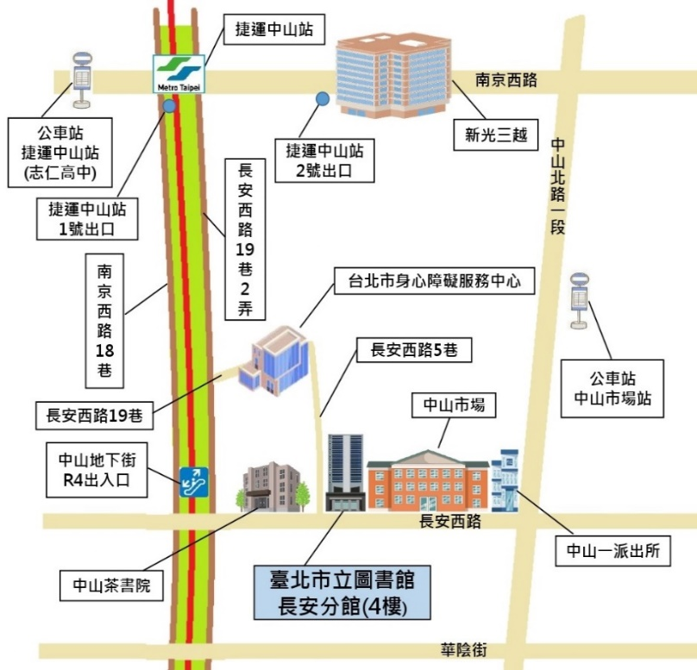
◆公車：「捷運中山站(志仁高中)」
南京幹線、承德幹線、306、12、46
52、282、288、292、622、711
797、紅25、636(單邊)、26(單邊)
◆公車：「中山市場站」
中山幹線、內湖幹線、5、218、227
247、260、261、310、652、1717、(單邊): 605快速公車/307/221/622
◆捷運：「中山站」
- 1號出口 (沿長安西路19巷2弄或南京西路18巷，走到長安西路左轉)
- 地下街【R4】出口 (左邊沿長安西路向東走，經過中山茶書院)


廣告

☆ 臺北市政府社會局、臺北市公益彩券盈餘分配基金補助


心生活『精神障礙甜心樂生活』服務
(衛生福利部 精神病友多元社區生活方案發展計畫)
廣告
(核定: 心理及口腔健康司 指導: 台北市政府衛生局)
111年5~11月「甜心我當家」
“實用生活技能~照顧你和我”

邀請精障甜心們,學會日常當家本領！

免費參加：精神障礙者(甜心)

職能團體帶領者：連珮吟職能治療師
桌遊團體帶領者：林祐鉞老師
5~11月兩週一次，週(三)下午2點半到4點半

111年日期 | 我當家主題 |  | 學習說明 |  | 地點
4月27日 | 桌遊活動 |  | 美好的祝福 |  | 台北市立圖書館<長安分館>  [多功能活動室]  台北市中山區長安西路3號4樓  ↓  小提醒:  (1) 搭乘電梯到四樓，請進入圖書館；先在門口酒精消毒手部、量體溫後，入內往右邊走，教室在圖書館裏面。  (2)若有感冒症狀或發燒，先請假。
5月11日  5月25日  6月8日 | 日常家務 |  | 衣物的整理、洗洗擦擦的家務、垃圾分類
6月22日  7月6日 | 桌遊活動 |  | 開心送禮物、團結力量大
7月20日  8月3日 | 財務管理 |  | 日常開銷(生活費)的計算、儲蓄的方式
8月17日 | 桌遊活動 |  | 益智動腦筋
8月31日  9月14日  9月28日 | 上街購物 | 選購生活用品、網購、電器用品/小家電
10月12日 | 桌遊活動 | 歡樂又驚喜
10月26日  11月9日 | 交通能力 | 想去哪、規劃與搭乘交通工具、看圖走
11月23日 | 桌遊活動 | 動動心手腦


交通資訊 台北市立圖書館長安分館(長安西路3號4樓)
捷運：搭「淡水信義線(紅線)」或「松山新店線(綠線)」至【中山站】下車。
<1號>出口走4分鐘；或沿地下街往臺北車站方向，<R4>出口走1分鐘。
公車：【中山市場站】(中山北路上) 5、218、中山幹線(220)、221(單向)、227、247、260、261、內湖幹線(287)、307(單向)、310、605(快速公車.單向) 、310、652、1717、622(單向)
公車：【捷運中山站(志仁高中)】(南京東路上)承德幹線、南京幹線、306、292、282、 622、652、12、46、52、711、797、636(單向)、紅25、26(單向)
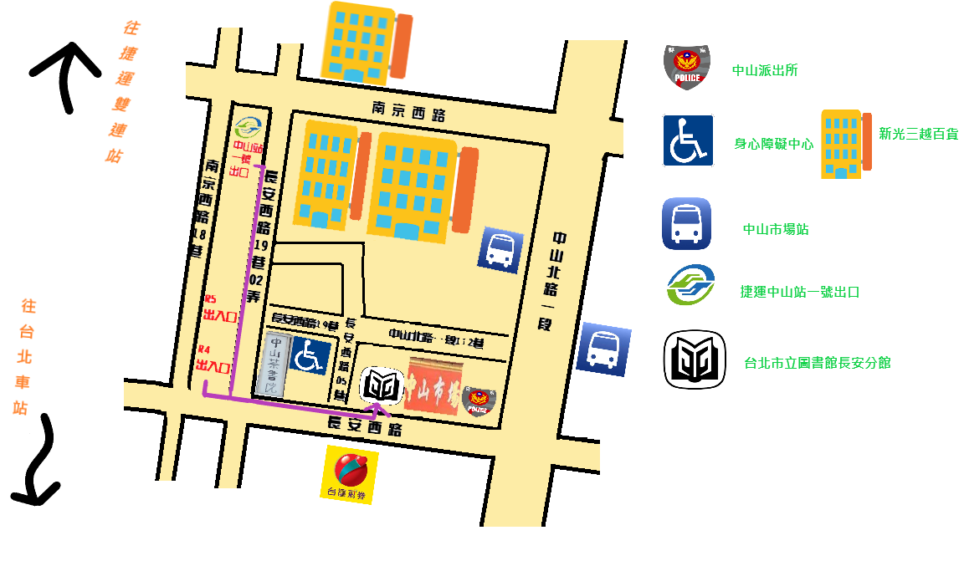

111年精障甜心樂生活：「甜心我當家」報名表
姓名 |  | 疾病別 |  思覺失調症 雙相情緒障礙(躁鬱症)  重鬱症  其他：
連絡電話 |  | E-mail：
通訊地址：( )
 必要條件：  本人為慢性精神疾病患者。
(請提供身心障礙證明影本、或重大傷病資格、精神科看診證明)

報名聯絡(服務人員)：張傑筌 社工 電話：2732-4512
傳真: 2739-3150 電子信箱：heart.life@msa.hinet.net




心朋友玩音樂
林昱慈音樂治療師帶領，在美好的音樂中認識新朋友。
老師帶來各式各樣有趣的樂器，不必有音樂底子，
都可以舒服自在的即興演奏、高聲歌唱，盡情地抒發心情。
在舒適的環境中，精神病友、家屬一起來「玩音樂」！
第一梯次4月11日起至7月4日 (每週一下午二點到四點)
5月16日、5月23日、5月30日、6月6日、6月13日、
6月20日、6月27日，成果發表預定：7月4日
第二梯次8月8日起至10月31日 (每週一下午二點到四點)
8月8日、8月15日、8月22日、8月29日、9月5日、
9月12日、9月19日、9月26日、10月3日、
10月17日、10月24日，成果發表預定：10月31日
（10月10日國慶放假）
活動地點：臺北市客家藝文活動中心
(台北市大安區新生南路一段157巷19號3樓)

 (報名表請傳真：2739-3150或e-mail至heart.life@msa.hinet.net )

心生活111年 《心朋友玩音樂》 報名表
姓名 |  | 疾病別 |  |  思覺失調症 重鬱症   雙相情緒障礙 (俗稱躁鬱症)   其他:
身分 |  甜心（精神疾病患者）   甜心的家屬或照顧者（與甜心的關係________________）
優先條件 |  甜心有身心障礙證明、甜心有精神科重大傷病資格
聯絡電話 |  |  | E-mail
聯絡地址


心朋友玩音樂
週一下午二點到四點

地點：臺北市客家藝文活動中心
(台北市大安區新生南路一段157巷19號3樓)
(該棟有全聯超市，請從左側邊搭電梯、或走樓梯上三樓)
交通：鄰近「大安森林公園」信義路側、建國假日花市。


④
捷運大安森林公園站
新生南路二段
建國南路二段
大安
森林
公園
②
③
⑤
客家藝文活動中心
和平東路二段
新生南路1段157巷
新生南路1段161巷
新生南路1段165巷
新生南路一段
建國南路一段
仁愛路三段
信義路三段
①
仁愛路3段24巷
⑥
捷運：
【大安森林公園站】6號出口，出來就轉入右手邊的巷子(此為仁愛路三段24巷)，往前(北)直走三個小路口，就到新生南路157巷，左前方那棟即是。
公車：
路線一：信義路上【大安森林公園捷運站】：20、0東、信義幹線、22、88、88區間車、38、指南客運3號、1503、226。
[信義新生路口]下車：204
路線二：新生南路上【信義新生路口】站下車：280、松江新生幹線(原642) 、72、0南、109、505、643、668、672、675、311、211
路線三：在和平東路【大安森林公園】站下車，需橫跨公園、出信義路，而後從捷運站六號出口進入



【心朋友玩音樂 服務與聯絡：2739-6882】

經費補助： ① 111年度衛生福利部<精神機構團體獎勵計畫>
廣告
(心理健康司核定) ②詹先生指定捐款 (補講師費不足數額)






報名專線: 2739-6882 服務人員: 王昱瑋
經費：台新銀行公益慈善基金會
<第12屆您的一票決定愛的力量>十萬元補助
心朋友學手機
基礎班第二梯次、進階班

感謝甜心與家屬們熱烈參與及渟渟老師的諄諄指導，基礎班第一梯次已圓滿進行，參加者收穫很多；第二梯次繼續由渟渟老師帶領喔。
學手機<基礎班第二梯次>即將開始！有興趣的朋友們可別錯過了！
學手機<進階班>也開始報名囉。進階只有這麼一梯次，把握機會。
帶著您的手機，現場除了聽講外，老師和服務人員可以個別指導您實際操作、使用。機會難得！ 免費參加：精神障礙者、家屬
梯次 | 基礎班 (第二梯次) | 進階班
日期  (每周三) | 5月18日 | 7月27日
日期  (每周三) | 5月25日 | 8月3日
日期  (每周三) | 6月01日 | 8月10日
日期  (每周三) | 6月08日 | 8月17日
日期  (每周三) | 6月15日 | 8月24日
日期  (每周三) | 6月22日 | 8月31日
時間 | 每班六堂課，每週三上午10點到12點
課程 內容 | 基礎班：手機、網路及Line功能的基礎了解。  進階班：實用手機程式的app介紹，包含YouTube、台北等公車、Google maps、植物辨識app等精彩內容。
課程規劃及講師合作單位：智樂活/樂齡活動社群

台新銀行公益慈善基金會<第12屆您的一票決定愛的力量>補助案
- 心生活協會111年『心朋友學手機』-報名表

姓名 |  | 身份別 |  精神病友  家屬
聯絡電話 |  | E-mail：
通訊地址：(郵遞區號)
- 請提供自己或家中甜心的<身心障礙證明影本>等證明資料。
- 疾病別： 思覺失調症(舊稱精神分裂)、  重鬱症
 雙相情緒障礙症(俗稱躁鬱症)、 器質性精神病、
 其他精神疾病：_________________________
- 手機配備：需要能上網的智慧型手機
手機系統:  蘋果IOS系統  其他系統  不清楚
- 報名： 學手機-基礎班第二梯次 (5月18日~6月22日)
 學手機-進階班 (7月27日~8月31日)
 個別指導：
想個別學的內容 _______________________________

電話：2739-6882 服務人員：王昱瑋 先生
傳真報名：2739-3150 電子信箱：heart.life@msa.hinet.net
- 『心朋友學手機』上課地點：【台北市NGO會館】
台北市中正區青島東路八號 (由會館右側進入後方小教室)
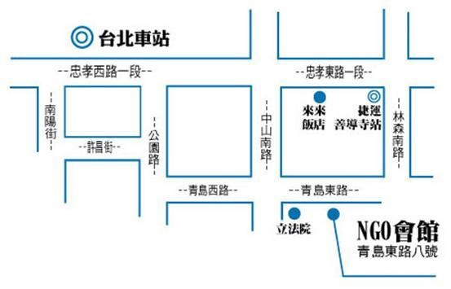
接近：捷運
<善導寺>站、
開南商工

心生活『精神障礙甜心樂生活』服務
(衛生福利部 精神病友多元社區生活方案發展計畫)
廣告
(核定: 心理及口腔健康司 指導: 台北市政府衛生局)
111年度 藝術．培力社

禪繞畫．輕彩繪．和諧粉彩

◆ 參加對象：精神障礙者免費參加。(不拘縣市,可中途加入)

◆ 授課老師：林鳳珠 老師
◆ 協同助教：張文澤 社工
◆ 活動地點：黎忠區民活動中心 (2樓大會議室)
(臺北市和平東路三段391巷16號)(全聯福利社樓上)

- 111年時間：兩周一次，週(五)下午 三點到五點



月份 | 日期
五月 | 5月6日、5月20日
六月 | 6月10日、6月24日 (端午節放假，延後一周)
七月 | 7月8日、7月22日
八月 | 8月5日、8月19日
九月 | 9月2日、9月16日、9月30日
十月 | 10月14日、10月28日
十一月 | 11月4日 (提早一週)、11月18日

心生活111年度--精障甜心樂生活〈藝術．培力社〉報名表
姓名 |  | 疾病別 |  思覺失調症   雙相情緒障礙 (俗稱躁鬱症)   重鬱症  其他：
連絡電話： |  | E-mail：
通訊地址：( )
 必要/優先條件： 本人為慢性精神疾病患者。
(請提供身心障礙證明影本、或重大傷病資格、精神科看診證明)
 我需要定點集合一同前往活動場地(如：捷運麟光站1號出口)
其他備註：(例如：只能參加部分場次的月份/日期、方便的聯絡時間)
____________________________________________________________
電話：2732-4512 傳真：2739-3150 服務人員：張文澤社工
電子信箱：heart.life@msa.hinet.net
- 地點及交通路線
黎忠區民活動中心 (臺北市和平東路三段391巷16號)
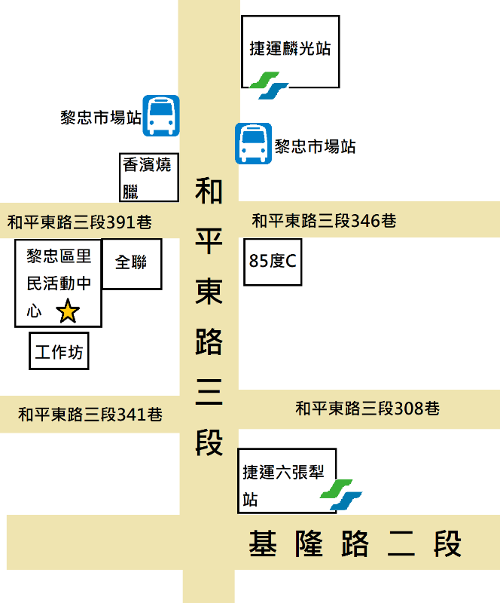
2樓大會議室 (全聯福利社樓上)(心朋友工作坊斜對面)

搭乘公車 ：
- 「黎忠市場」站：和平幹線(原15)、敦化幹線(原285)、18、72、211、282、292、556、680、685、902、568(舊和平幹線)。下車,步行3分鐘。
- 1、284、284直達車、611、基隆幹線(原650)、1032、1551在基隆路「喬治商職」站下車，換搭292、282坐3站到「黎忠市場」，步行3分鐘。
- 207、284、284直達車到和平東路「和平安和路口」站下車，換上面①的公車，坐3站到「黎忠市場」。

搭乘捷運 ：
- <捷運文湖線>在【麟光捷運站】一號出口。出站右邊直走至「香濱燒臘」右轉，就看到「全聯福利中心」。
- <捷運藍線>在「忠孝復興站」、<捷運紅線>在「大安站」轉【文湖線】。

心生活-讓每顆心都發亮『甜心投稿服務』

全年服務，就等你來「稿創意」

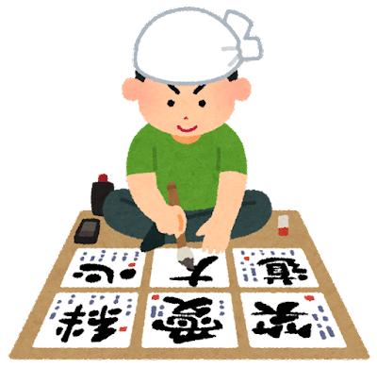
抒發心情、表達想法、宣洩情緒，
每個人都有自己的創意和文采。
心生活為精神障礙甜心創造【發表園地】
詩詞、散文、畫作 都歡迎投稿；
讓大眾「看見你的才華!」、讓我們「看見你的美好!」
【服務對象】：精神障礙者(甜心)，台北市民優先。
首次投稿，請出示身心障礙證明、精神科重大傷病卡、或診斷證明書等。
【服務方式】：將詩詞/散文/圖畫/攝影創作，投稿到 心生活協會
協會幫您整理後上網發表。 http://www.心生活.tw 官網之「發表園地」
【投稿方式】：(郵寄或e-mail都可以)
郵寄：(110)北市基隆路二段141號5樓 「心生活協會甜心投稿」收
E-mail：sweetheart@heartlife.org.tw (主旨請註明「甜心投稿」)
【稿費】：每篇$100元，但每人：每季(3個月)上限$300元、
全年度累積稿費上限$1000元。
【領稿費】：最好能到協會辦公室、或心朋友工作坊親自領取。
若須匯款，須扣(自負)郵寄請款單的往返郵資和銀行匯款手續費。


 電話：2739-6882  傳真：2739-3150
服務人員：謝佳琪 兼職社工

[經費補助]：
廣告
臺北市政府社會局、臺北市公益彩券盈餘分配基金


給精障者與家屬的暖心支持
心家庭專線-諮詢與支持服務

～2739-8516專屬於精神族群～
☼ 透過電話、網站留言、E-mail為您解答，傾聽同理您的處境，關懷您的心情，讓您抒發心中的感觸、所思所想，支持您脫離孤寂，擺脫起伏不定的心情。
☼ 服務者瞭解您的需要後，可以幫忙請教有經驗的甜心、家屬、或各領域專家，為您尋找合適的解決對策或提供有用的服務資源訊息。


Call：2739-8516 服務人員：趙婉如
服務對象：精神疾病患者與家屬
週一至週五上午8:50~傍晚5:10 (不限縣市)
官網：www.心生活.tw
[諮詢與留言/留言板/心姊姊諮詢回覆專區]
E-mail：heart.life@msa.hinet.net

☆ 臺北市政府社會局、臺北市公益彩券盈餘分配基金補助
廣告
社會及家庭署公益彩券回饋金補助
【心家庭專線】+暖房+家連家活動+連結心理師晤談
感謝政府補助，111年仍有三成左右的經費需要自籌捐款因應，請一起支持精障家庭的溫暖專線(Warm Line)持續on line！

心生活『精神障礙甜心樂生活服務』

(衛生福利部 精神病友多元社區生活方案發展計畫)
(核定: 心理及口腔健康司 指導: 台北市政府衛生局)
廣告
✪ 111年服務期間：1月起至12月中旬止 
❤心家庭生活支持服務❤
- 服務對象：精神障礙者 (甜心)優先、有特殊需求的家屬次之
(因慢性精神病而領有身心障礙證明或重大傷病卡者優先)
- 支持服務 內容：(地域以大台北地區為限；數字代表優先順序)

 | 
➀ 陪同看診 (各科別皆可；精神科優先) | ➁ 居家關懷訪視、  指導排藥盒
➂ 陪同外出參加活動等之交通訓練 | ➃ 租屋陪同、居家清潔指導…等







 2732-4512 服務員(社工) 張文澤、張傑筌
 電子信箱：heart.life@msa.hinet.net

心家庭暖房


***精障者之家屬及照顧者的每月聚會***

111年2~11月，每個月第二個星期五
晚上6點半~8點半，地點：心朋友工作坊
5月13日、6月10日、7月8日
8月12日、9月9日、10月14日、11月11日

~ 走出家門、有人懂你，找尋希望、集氣加油
看見彼此，交流經驗，前方有人，望見光明 ~

- 活動帶領：家連家精神健康教育協會 劉寶華 理事
- 地點：原定<心朋友工作坊>，疫情嚴重時將改到<心生活協會辦公室>！過來前請先報名，以便告知當月地點，不便之處請見諒。
- 心生活協會 (北市基隆路二段141號5樓) (近六張犁捷運、喬治商職)
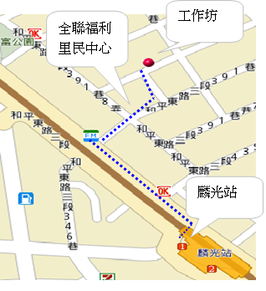
- 心朋友工作坊 (北市和平東路三段391巷20弄16號1樓)(近全聯超市)
- 交通方式：
[捷運]：文湖線《麟光站》1號出口
[公車]：黎忠市場站／黎忠活動中心站
282、敦化幹線(原285)、292、902、
和平幹線(原15)、18、72、211、680、
685、市民小巴7、568

心生活協會111年《心家庭暖房》報名表 (可單次或連續參加)
姓名 |  |  | 電話 |  |  | E-mail
病友對您的稱呼 |  | 病友的疾病名 |  |  | 通訊地址：
傳真：2739-3150 電話：2739-8516 服務人員：趙婉如、金林
[經費補助]：公益彩券回饋金(社會及家庭署)、臺北市社會局、
廣告
臺北市公益彩券盈餘分配基金補助

